AdoptiePlan
Hond Jax
Waarom in het AdoptiePlan?
Jax heeft coachende begeleiding nodig, zonder sturing loopt het uit de hand. Niet bij kinderen. Niet bij katten. Sportieve hond, dol op B.A.L.
In het asiel sinds: 9 februari 2018
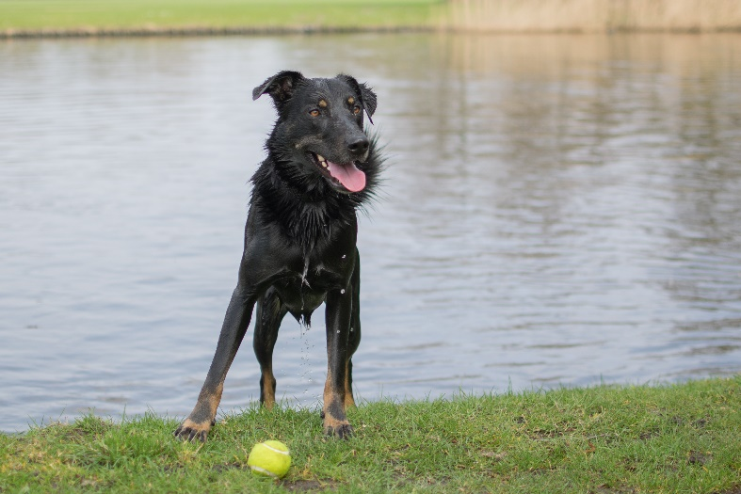

Foto Jax
Helpt u ons helpen? Alvast bedankt!

